**Burndown Chart**

**Sprint 2/4**

ผลสรุปของการทำงานใน Sprint ที่ 2/4 ตั้งแต่วันพุธที่ 29 กันยายน พ.ศ. 2564 ถึงวันอังคารที่ 5 ตุลาคม พ.ศ. 2564 มีการประมาณการ Point ของงานทั้งหมดจากทั้ง 4 Sprint คือ 786 คะแนน เมื่อมีการดำเนินงานตามแผน ทีม 4 สามารถทำงานสำเร็จตามแผนได้ทั้งหมด 786 คะแนน รายละเอียดดังตารางที่ 1-1

ตารางที่ 1-1 ปริมาณงานใน Sprint 4 (Burndown Chart)

|  |  |  |  |  |  |
| --- | --- | --- | --- | --- | --- |
| **Sprint** | **เริ่มต้น** | **1** | **2** | **3** | **4** |
| การประมาณการงานที่ทำในแต่ละ Sprint  (Estimated Size) | 786 | 541 | 311 | 76 | 0 |
| ปริมาณที่ทำสำเร็จ (Actual Size) | 786 | 541 | 311 | 76 | 0 |

จากรายละเอียดปริมาณงานใน Sprint ที่ 4 สามารถแสดงการเปรียบเทียบ Point งานที่ประมาณการ และ Point งานที่ทำสำเร็จเป็นแผนภาพกราฟ Burndown Chart ดังแผนภาพที่ 1-1

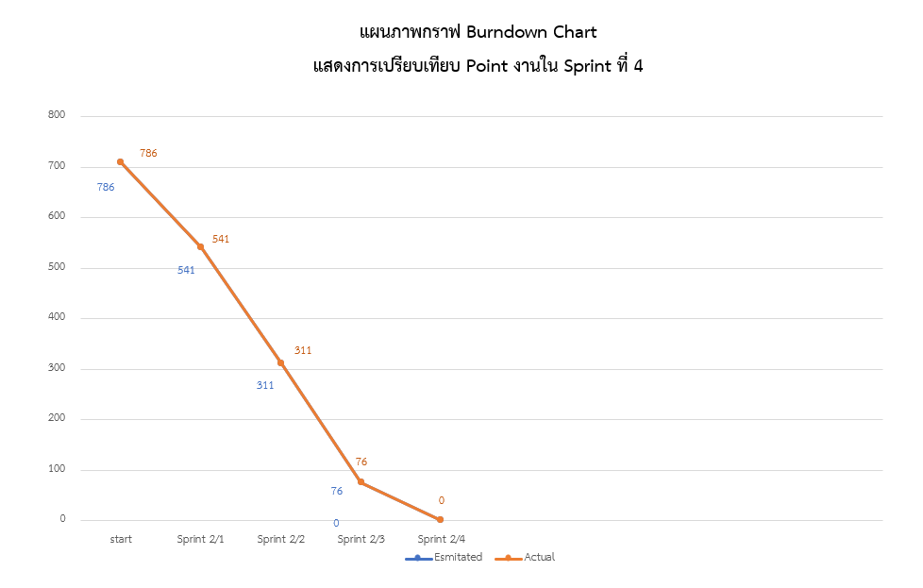แผนภาพที่ 1-1 แผนภาพกราฟ Burndown Chart แสดงการเปรียบเทียบ Point งานใน Sprint ที่ 4

**Velocity Chart**

**Sprint 2/4**

ผลสรุปของการทำงานใน Sprint ที่ 2/3 ตั้งแต่วันพุธที่ 29 กันยายน พ.ศ. 2564 ถึงวันอังคารที่ 5 ตุลาคม พ.ศ. 2564 มีการประมาณการ Point ของงานทั้งหมดจากทั้ง 4 Sprint คือ 786 คะแนน เมื่อมีการดำเนินงานตามแผน ทีม 4 สามารถทำงานสำเร็จตามแผนได้ทั้งหมด 786 คะแนน รายละเอียดดังตารางที่ 1-1

ตารางที่ 1-1 ปริมาณงานใน Sprint 4 (Burndown Chart)

|  |  |  |  |  |
| --- | --- | --- | --- | --- |
| **Sprint** | **1** | **2** | **3** | **4** |
| การประมาณการงานที่ทำในแต่ละ Sprint  (Estimated Size) | 245 | 230 | 235 | 76 |
| ปริมาณที่ทำสำเร็จ (Actual Size) | 245 | 230 | 235 | 76 |

จากรายละเอียดปริมาณงานใน Sprint ที่ 4 สามารถแสดงการเปรียบเทียบ Point งานที่ประมาณการ และ Point งานที่ทำสำเร็จเป็นแผนภาพกราฟ Velocity Chart ดังแผนภาพที่ 1-1

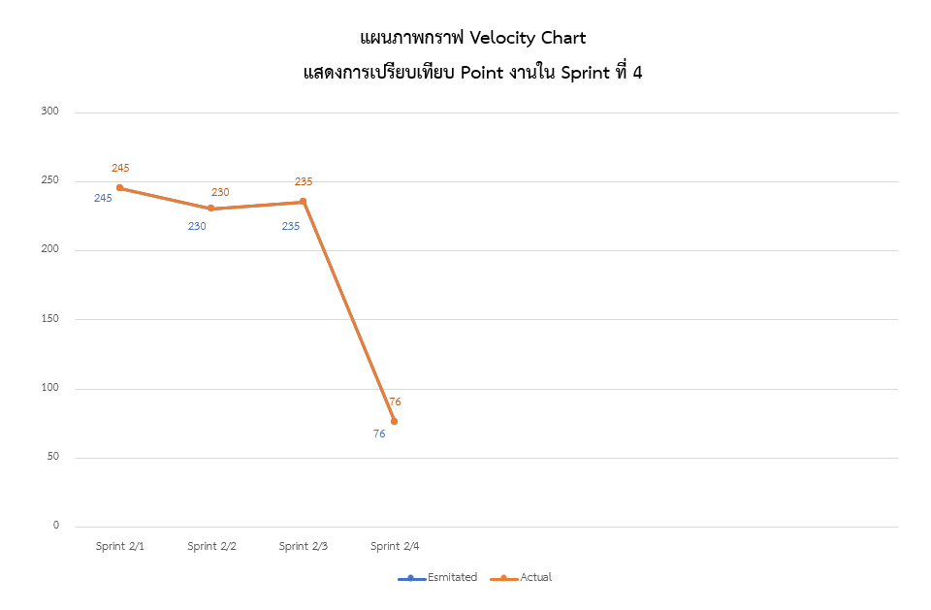แผนภาพที่ 1-1 แผนภาพกราฟ Velocity Chart แสดงการเปรียบเทียบ Point งานใน Sprint ที่ 4